**Jueves, 27 de junio del 2024**

## **C O N T R A T O D E C O M O D A T O**

CONTRATO DE COMODATO QUE CELEBRAN POR UNA PARTE LA PERSONA MORAL, **MSC INDUSTRIALSUPPLY S. DE R.L. DE C.V.**, REPRESENTADA EN ESTE ACTO POR EL **C. ANA BELEN MUÑOZ MARIN**, A QUIEN EN LO SUCESIVO SE DENOMINARÁ “**EL COMODANTE**”; Y, POR OTRA PARTE, EL **C. DANIELA ANAMIM CORDOVA SALAZAR**, A QUIEN EN LO SUCESIVO SE DENOMINARÁ “**EL COMODATARIO**”, DE ACUERDO A LO QUE SE CONTIENE EN LAS SIGUIENTES DECLARACIONES Y CLÁUSULAS:

### **D E C L A R A C I O N E S**

### I.- Declara “**EL COMODANTE**”:

1. Que es una sociedad mexicana legalmente constituida, según se desprende de la Escritura Pública Número **118,292** Libro **2928**, otorgada ante la fe del Licenciado **LUIS FELIPE MORALES VIESCA**, Notario Público Número **22** de la **CIUDAD DE MEXICO**, documento del que se acompaña copia certificada al presente Instrumento.
2. Que el **C. ANA BELEN MUÑOZ MARIN** manifiesta, bajo protesta de decir verdad, ser el Representante Legal de “**EL COMODANTE**”, mismo que cuenta con las más amplias facultades para celebrar el presente Contrato.
3. Que tiene su domicilio para todos los efectos legales, el ubicado en: **PUERTA DE EUROPA ESQUINA CON PUERTA DE ANTÁRTIDA #1501, DEL FRACCIONAMIENTO COMERCIAL DENOMINADO PUERTA NORTE, DENOMINADO COMERCIALMENTE COMO “KRONOS COMPLEJO COMERCIAL”, EN LA CIUDAD DE CHIHUAHUA, CHIH.**
4. Que está en posibilidad de conceder el uso gratuito de los bienes materia del presente contrato, sin necesidad de acreditar la titularidad o causa de posesión de los mismos, por ser esto un hecho público, notorio y conocido entre las partes.

II.- Declara “EL COMODATARIO”

1. Que es de nacionalidad **mexicana**, mayor de edad, identificándose con credencial de elector/licencia de conducir/pasaporte/cartilla militar con número **2318157432**.
2. Que tiene su domicilio para todos los efectos legales, el ubicado en: **C. Jardín de los Claveles 4816 Fracc. Jardines Universidad 31124 Chihuahua, Chih.**
3. Que el presente Contrato de Comodato deriva del Contrato Laboral de fecha **2 de octubre del 2023** suscrito entre las partes, toda vez que los bienes motivo del mismo son necesarios para el correcto desarrollo de las labores propias de la empresa **MSC INDUSTRIALSUPPLY S. DE R.L. DE C.V.**, de la cual “**EL COMODATARIO**” es empleado.

Expuesto lo anterior, las partes se obligan y se someten a las siguientes:

### **C L Á U S U L A S**

**PRIMERA. - OBJETO.**

Con motivo de la relación laboral señalada en el apartado de **DECLARACIONES** de “**EL COMODATARIO**” **inciso C)**, “**EL COMODANTE**” entrega gratuitamente en este momento a “**EL COMODATARIO**”:

|  |  |  |  |  |  |  |
| --- | --- | --- | --- | --- | --- | --- |
| # | Equipo | Marca | Modelo | SN o TAG | Precio | Otros |
| 1 | LAPTOP | DELL | LATITUDE 3540 | H2GH314 | $20,550.56 MX | CARGADOR |
| 2 | CELULAR | SAMSUNG | GALAXY A33 | RFCW11GWP6T | $6, 999.00 MX | IMEI: 354099889015800 CEL: 614-337-4639 |
| 3 | MONITOR | DELL | E2221HN | CN-02XG66-FCC00-1AR-ED3I-A04 | $4,548.15 MX | CABLE HDMI |

(Señalar otros productos que se entregarán en comodato: Equipo, producto, marca, número de serie, especificaciones para su debida identificación, etc.)

“**EL COMODATARIO**” se compromete a usarlos para el cumplimiento de sus labores, de acuerdo a la propia naturaleza de los mismos.

“**EL COMODATARIO**” manifiesta, expresamente, que recibe los bienes en comodato sin defectos y en perfecto funcionamiento, por lo que “**EL COMODATARIO**” no puede alegar la causación de perjuicios en su contra.

**SEGUNDA. - RESTITUCIÓN, CUIDADO, PROTECCIÓN Y USO DE LOS BIENES EN COMODATO.**

Una vez terminada la vigencia del presente contrato, o bien, por solicitud expresa y por escrito de “**EL COMODANTE**”, “**EL COMODATARIO**” se obliga a restituir los bienes comodatados, junto con sus accesorios, en el mismo estado en que se les entregaron.

“**EL COMODATARIO**” se obliga a cuidar y proteger los bienes entregados, así como a responder por cualquier pérdida, daño, o deterioro que éstos sufran, inclusive si se deriva por caso fortuito o fuerza mayor, o si se emplean para uso distinto a la naturaleza de los mismos, tomando en cuenta el valor que señala la Cláusula **CUARTA**.

“**EL COMODATARIO**” tiene expresamente prohibido sacar los bienes comodatados y accesorios del área de trabajo, salvo que medie autorización expresa de su jefe inmediato, o cuando la naturaleza de su puesto laboral así lo requiera. El uso de los equipos asignados es exclusivamente para desempeñar sus funciones asignadas, si guarda información personal tal como imágenes, documentos, contraseñas, etc., deberá crear una carpeta en “Mis Documentos” con el nombre “Doc. Personales” el cual quedará de la siguiente manera: “C:\Usuarios\Usuario X\Documentos\Doc. Personales”, de igual forma la empresa no está obligada a respaldar dicha información bajo ninguna circunstancia.

**TERCERA. - LIMITACIÓN DEL COMODATO.**

De conformidad con el artículo 2399 del Código Civil del Estado de Chihuahua, “**EL COMODATARIO**” no puede conceder a un tercero el uso de los bienes materia del presente contrato, ya que la celebración del mismo se deriva del conocimiento que las partes se tienen.

**CUARTA. - VALOR DE LOS BIENES.**

Para efectos de lo establecido en el segundo párrafo de la Cláusula **SEGUNDA**, el valor de los bienes comodatados son por la cantidad de **$32,097.71 MX (Treinta y dos mil noventa y siete pesos 71/100 M.N.),** mismo que será indexado en términos del Índice Nacional de Precios al Consumidor, al momento de devolución, o bien si se excediere en el plazo, al momento en que este sea cumplido.

**QUINTA. - VIGENCIA.**

Por tratarse de un escrito que depende directamente del contrato laboral de fecha **2 de octubre del 2023** suscrito entre las partes, la vigencia de este documento correrá a partir de su firma, y cesará su efecto en los siguientes casos:

* Al momento en que termine la relación laboral.
* Por solicitud expresa y por escrito de “**EL COMODANTE**”, aún y cuando la relación laboral subsista.

Para ambas situaciones, deberá cumplirse lo establecido en la Cláusula **SEGUNDA** del presente contrato.

**SEXTA. - JURISDICCIÓN Y COMPETENCIA.**

Las partes se someten expresamente para todo lo relacionado con el cumplimiento del presente contrato a las Leyes y Tribunales de esta Ciudad de Chihuahua, Chihuahua.

**SÉPTIMA. - NOTIFICACIONES.**

Todas las comunicaciones que deban hacerse las partes en relación con este contrato y los documentos derivados del mismo, se harán por escrito en un plazo no mayor a **05 (CINCO) DIAS** después del suceso, y podrán ser enviadas personalmente, por correo certificado, fax y/o por mensajería especializada, en los domicilios señalados en el apartado de **DECLARACIONES.**

Asimismo, cualquier cambio de domicilio deberá notificarse a la otra parte por escrito, dentro de los **5 (CINCO) DIAS** hábiles siguientes a que dicho cambio ocurra, en el entendido que, de no darse dicho aviso, todas y cada una de las notificaciones que conforme a este contrato deban hacerse las partes, se entenderán válidamente hechas en el último domicilio señalado.

Las partes firman el presente contrato en la Ciudad de Chihuahua, Chihuahua, a los **27** días del mes de **junio** del año **2024**, firmando al calce en cada una de las hojas y al final en esta última

|  |  |  |  |
| --- | --- | --- | --- |
| **“EL COMODANTE”** |  |  | **“EL COMODATARIO”** |
| **MSC INDUSTRIALSUPPLY S. DE R.L. DE C.V.**  Lic. Ana Belen Muñoz Marín |  |  | **DANIELA ANAMIM CORDOVA SALAZAR** |

|  |  |  |
| --- | --- | --- |
|  |  |  |
|  |  | **Luis David De Leon Palacios** |

### **I M Á G E N E S**

**Equipo #1**

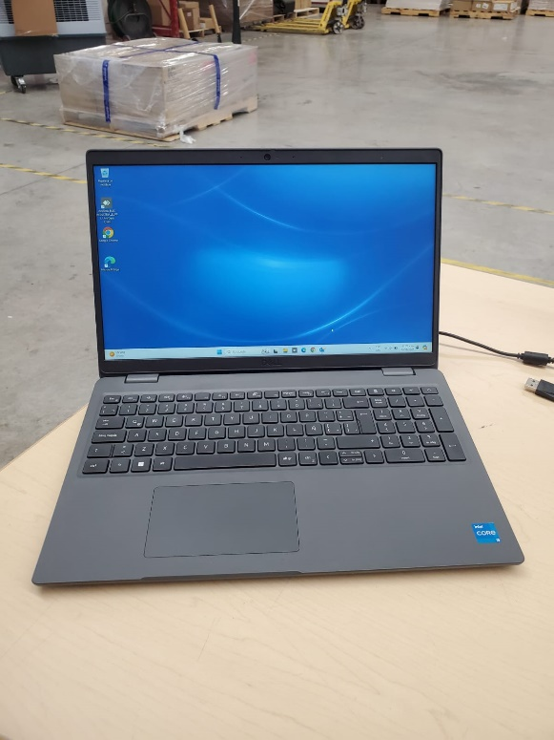 

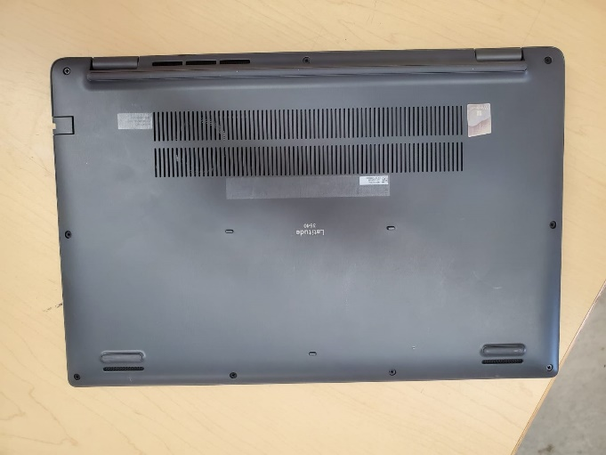 

**Equipo #2**

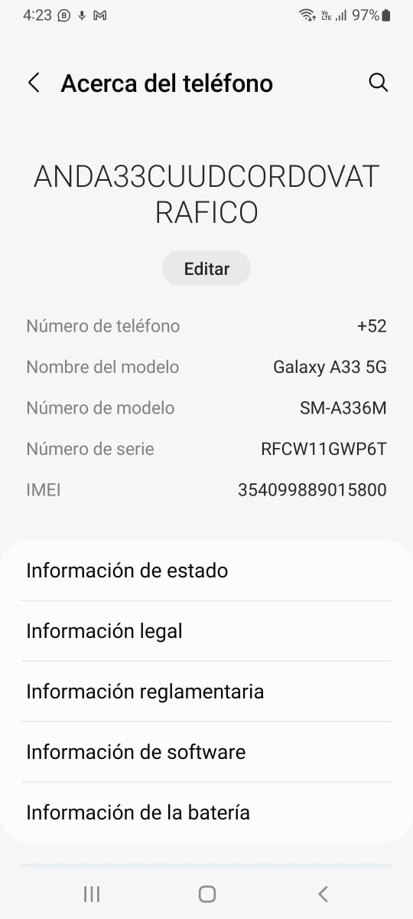

**Equipo #3:**

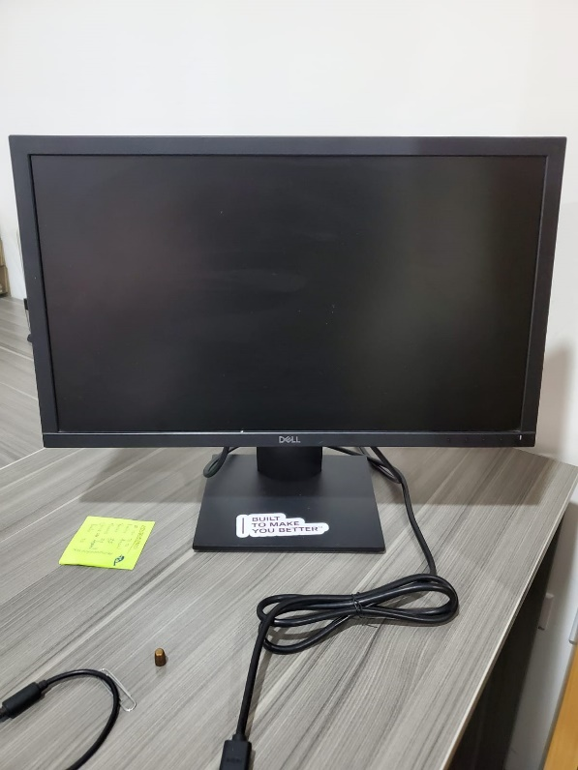 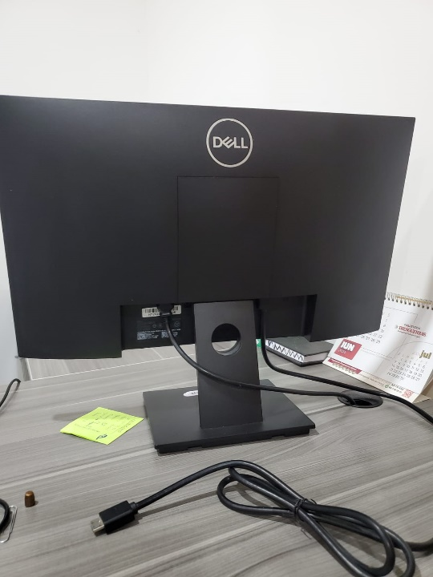

 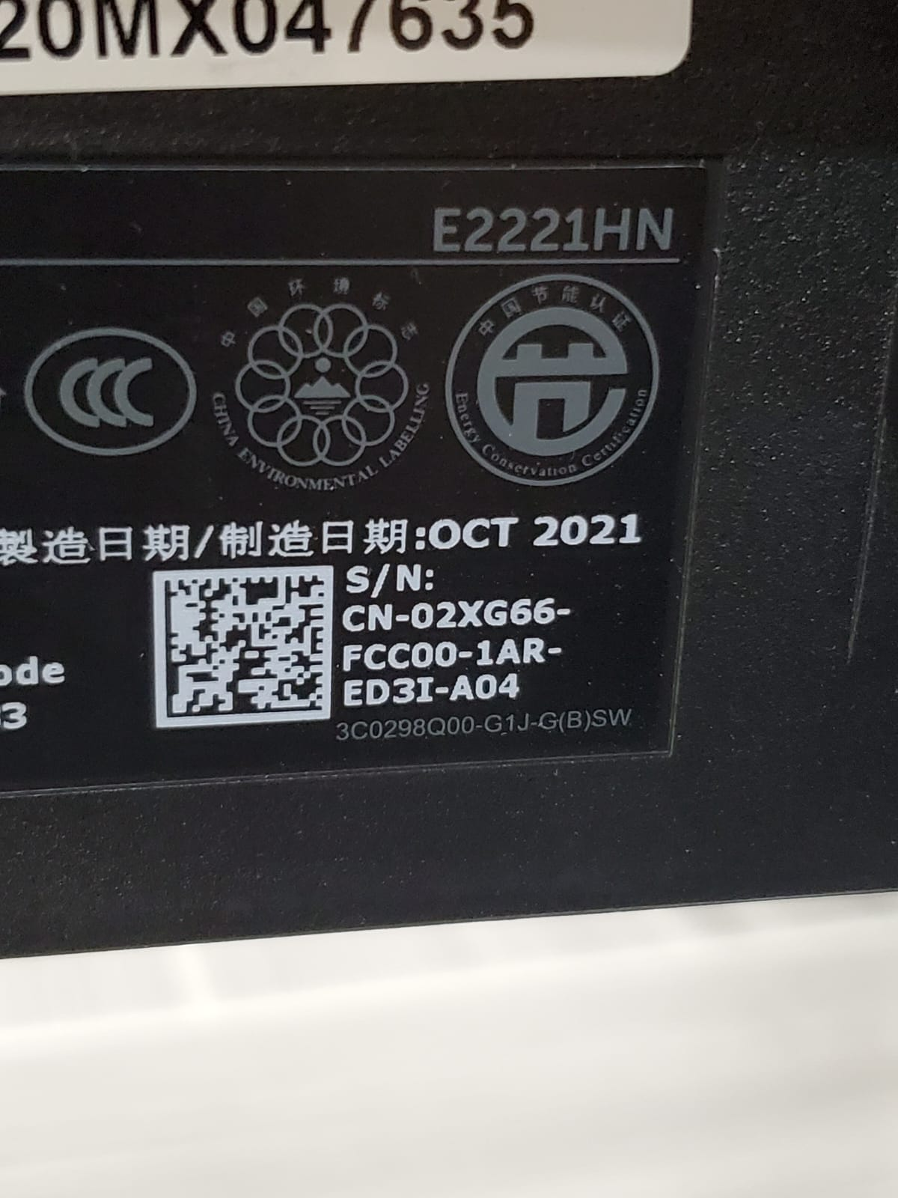

|  |  |  |  |
| --- | --- | --- | --- |
| **Historial de Revisión** | | | |
| Este documento se emite bajo la guía de Calidad. Este documento o cualquier parte del mismo no se duplicarán ni se comunicará a los proveedores o clientes sin el consentimiento del departamento de calidad de MSC INDUSTIRAL SUPPLY. | | | |
| Versión | Preparado por | Fecha  (día/mes/año) | Descripción del cambio |
| 1 | Daniela Escudero | 04/05/2012 | Nueva Creación |
| 2 | Daniela Escudero | 10/05/2016 | Se modificó por completo el formato debido a cambio de abogado laborista representante de la empresa |
| 3 | Andrés Gálvez | 22/07/2021 | Se agrega un apartado de Imágenes, en donde se anexarán fotos de los equipos. |
| 4 | Andrés Gálvez | 26/07/2021 | Se actualizaron datos del contrato |
| 5 | Andrés Gálvez | 30/07/2021 | Se modifica cláusula primera agregando tabla para describir los equipos. Se amplia la descripción de la cláusula segunda referente al uso del equipo. |
| 6 | Deydelina Castañeda | 13/07/2023 | Se cambia el nombre del comodante. |
| 7 | David de León | 20/06/2024 | Se realiza cambio de dirección en “El Comodante” sección C. |
|  |  |  |  |